Unikátní výstava Šest pohlednic představí v brněnském Domě pánů z Kunštátu díla více než sto padesáti umělců a umělkyň

Od 9. června 2020 bude v brněnském Domě pánů z Kunštátu otevřena výstava s názvem Šest pohlednic, která představí stejnojmenný projekt fotografky Jolany Havelkové, odkazující k umění tzv. mail-artu. Vernisáž se uskuteční 23. června a výstavu bude možné navštívit do 26. července 2020.

Již 25 let oslovuje fotografka Jolana Havelková umělce, umělkyně, studenty, přátele i náhodné známé k jakékoliv reakci na šest stejných darovaných pohlednic s motivem jedné z jejích černobílých fotografií. Na počátku byla spontánní akce, kdy začala rozdávat nedokonale vytištěné pohlednice kolemjdoucím na kolínském náměstí ve snaze je recyklovat, vdechnout jim nový život. S postupem let se tato aktivita proměnila v ojedinělý počin nečekaného rozsahu. Výstava představuje široké spektrum oslovených lidí, výtvarníků a výtvarnic, akce se zúčastnili například také studenti a studentky Střední školy designu v Lysé nad Labem či účastníci arteterapeutického kurzu.

Výstava v Domě pánů z Kunštátu představí díla více než 150 autorek a autorů, kteří různými způsoby na šest pohlednic reagovali. K vidění zde budou fotografie, koláže, kresby, malby, asambláže, objekty, ale také partitury, texty či videa. Pohlednice, které pro Jolanu Havelkovou ztratily význam, se tak pro další autory a autorky staly podnětem, inspirací, návodem, matricí, podkladem ke vzniku artefaktů nových. Vytištěná původní fotografie jako dílo Jolany Havelkové se prolíná s díly dalších tvůrců, kteří na něj navazují. Prostřednictvím pohlednice jako média předávání zpráv je tematizována nejen korespondence, ale také mezilidská komunikace jako taková, vytváření vztahů a vzájemných vazeb. “V kontextu prací se objevují překvapivé reakce a témata k širšímu zpracování (formy a funkce komunikace, apropriace, participace, recyklace, pohlednice jako fenomén doby), některé souvislosti odkazují například také k sociologickým úvahám. Prostřednictvím komunikace a tvůrčího aktu tak vzniká obsáhlý materiál zahrnující různorodé artefakty. Nepředvídatelné situace jsem si zapisovala a některé z textů jsou rovněž součástí expozice,” dodává Jolana Havelková, autorka konceptu výstavy, na níž kurátorsky spolupracovala s Terezií Petiškovou a Denisou Sedlákovou.

Vernisáž výstavy se kvůli nařízením vlády České republiky uskuteční v dodatečném termínu 23. června 2020 od 18 hodin. Akce doprovodného programu k výstavě budou v závislosti na aktuálních opatřeních zveřejněny na webových stránkách a sociálních sítích Domu umění.

Jolana Havelková a autoři:
Šest pohlednic
9. 6. – 26. 7. 2020
Vernisáž: 23. 6. 2020 v 18 h
Dům pánů z Kunštátu, Dominikánská 9, Brno

Autorská výstava ve spolupráci s Terezií Petiškovou
Výtvarné řešení výstavy: Denisa Sedláková

Kontakt pro média: Anna Saavedra, M 774 22 73 75, saavedra@dum-umeni.cz

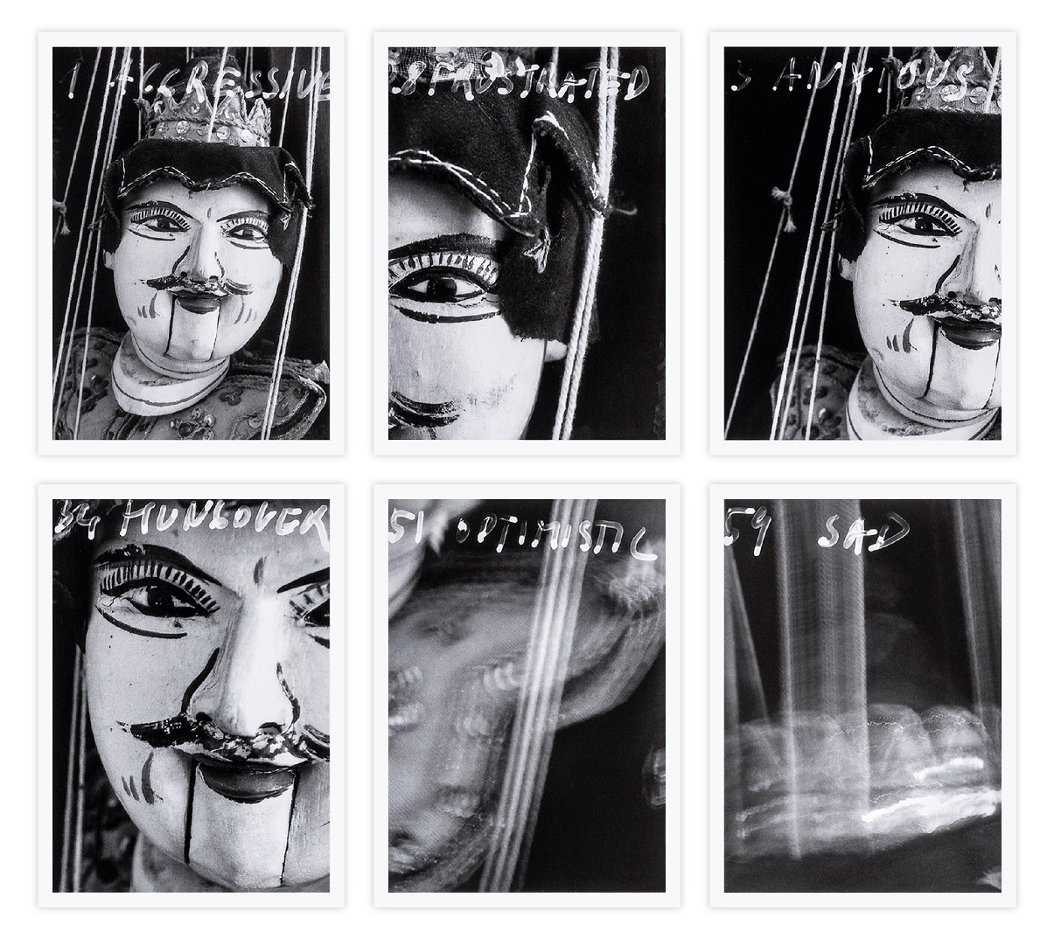
Jolana Havelková a Štěpán Grygar: HOW DO YOU FEEL TODAY?, 2001/2016

Jolana Havelková (*1966) je fotografka, pedagožka a kurátorka. Vystudovala Institut tvůrčí fotografie na Filozoficko-přírodovědecké fakultě Slezské univerzity v Opavě. Pro svoji práci využívá kromě fotografie řadu dalších vyjadřovacích prostředků včetně videa a hudby. Její tvorba zahrnuje konceptuální, experimentální, mail-art a site specific projekty. Zabývá se rovněž sociálně-uměleckými akcemi a participativní uměleckou praxí.

Vystavující:
Petr Adámek, Nastassia Aleinikava, Darina Alster, Hynek Alt, Irena Armutidisová, E. B., Juraj Bartoš, Zdeněk Běhal, Jaroslav Beneš, Helena Blašková, Michaela Brachtlová, Veronika Šrek Bromová, David Cajthaml, Michal Cihlář, Ondřej D., Josef Daněk, Michal Dubnický a žáci ZUŠ v Kolíně, Joachim Dvořák, Václav Fiala, Kateřina Fialová, Zbyněk Fišer, Sylva Francová, Roman Franta, Eržika Frinková, Kurt Gebauer, Peter Graham,
Štěpán Grygar, Vladana Hajnová, Josef Hampl, Hana Hamplová, Zdeňka Hanáková, Jiřina Hankeová, Stanislav Havelka, Vladimír Havlík, Milota Havránková, Pavel Hayek, Zdeněk Hejduk, Zdeněk Hemza,Tomáš Hlavenka, Matyáš Holna, Olga Holnová, Kristýna Hošková,
Miloš Kim Houdek, Pavel Houser, Kamila Housová Mizerová, Jiří Hrbek, Johana Hrdá, Tomáš Hrůza, Zdenek Hůla, Vendula Chalánková, Anna Chmelová, Marek Chochola, Blanka Chocholová, Miroslava Jaklová, Jiří Janda, Martin Janíček, Libuše Jarcovjáková, Václav Jirásek, Markéta Jirásková, Jiří Jiroutek, Jana Kasalová, Bára Alex Kašparová, Tereza Kleinová, Svatopluk Klimeš, Barbora Klímová, Lenka Klodová, Lena Knilli, Viktor Kopasz, Eva Kopřivová s rodinou, Lucie Košařová, Ivan Kotačka, Alena Kotzmannová, Jiří Kovanda, Jana Kovaříková, Naďa Kováříková, Lada Krupková Křesadlová, Robert Latýn, Lucie a Vladimíra Latýnovy, Zdeněk Lhoták, Štěpán Málek, Jiří Mareš, Michal Matzenauer, MICL, Pavel Míka, Helena Musilová, Gabriela Náhlíková, Gabriela Nováková, Jaromír Novotný, Dita Otradovcová, Martina Pachmanová, Suzanne Pastor, Natálie Paterová, Radoslav Pavlíček, Radek Placanda, Luboš Plný, Eliška Pokorná, Miroslav Pošvic, Petr Prášek, Míla Preslová, Jaroslava Příhodová, Magdalena Rajnohová, Robert Rambousek, Jaroslav Richtr, Hana Richtrová, Nadia Rovderová, Ivan Rupeš, Lenka Sedláčková, Michal Sedlák, Denisa Sedláková, Robert C. Sherril, Rudolf Sikora, Robert Silverio, Zdeněk Skružný, Vladimír Sládek, Martin Smékal, Kateřina Sušková, Libor Svoboda, Markéta Šafáriková, Miloš Šejn, Jan Šída, Vít Šimánek, Štěpánka Šimlová, Michal Škoda, Pavel Šmíd, Olga Štemberková, Eva Šulcová, Leona Telínová, Eva Tomanová, Tereza Tuhá, Pavla Vaculíková, Václav Vaněk, Markéta Váradiová, Zuzana Vasko, Sonja Vectomov, Jakub Velocha, Petr Veselý, Jindra Viková, Eva Vinopalová a studenti Střední školy designu Lysá nad Labem, Lucie Vítková, Martin Vlček, Jana Voldřichová, Klára Volková, J.V., Petr Vyhnálek, Veronika Zapletalová, Kateřina Závodová, Martin Zet, Kateřina Zvelebilová, účastníci arteterapeutického kurzu, neznámí autoři

Výstava vznikla ve spolupráci s Poštovním muzeem v Praze.
Partneři projektu:
